PRACTICA 6

Anteriormente vimos el sistema de punto fijo, sirve para representar numeros fraccionarios.
Problema ➔ pocos numeros a representar, para representar numeros grandes se necesitan muchos bits.
El sistema de notacion cientifica en decimal se usa para representar numeros muy grandes o muy chicos de manera muy abreviada.
Su equivalente en binario es el sistema de punto flotante. En el sistema de punto flotante se tienen ciertos elementos: M x B^{e}. Como la base en binario es 2 se mantiene implicita para todos los numeros.
Para la representacion de la M y el E se usan los sistemas de numeracion ya vistos en las prácticas anteriores.
Ej: 9.376 x 10⁵⁰.
Mantisa Entera:

Rango y Resolucion:
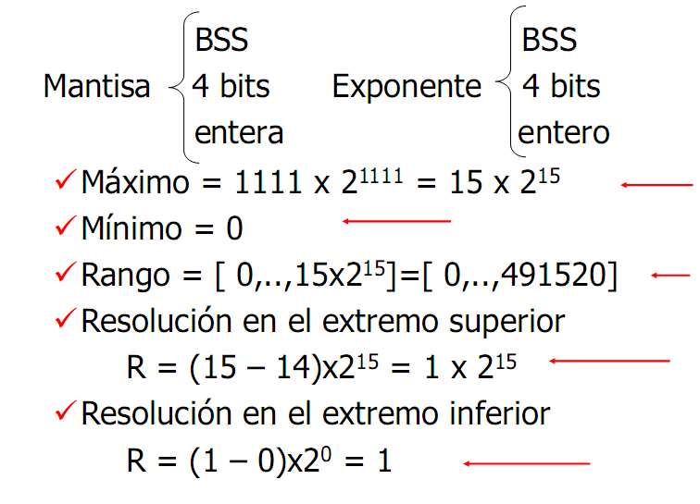

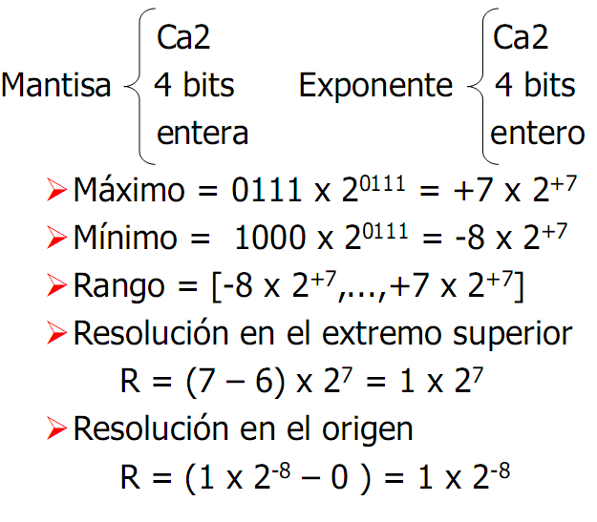

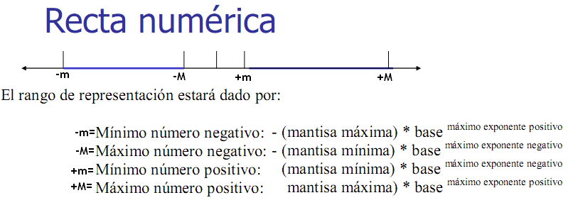

Mantisa Fraccionaria:

Cuando se dice que la mantisa es fraccionaria, se toma el sistema de la siguiente manera: 0,M x B^{e}. Diciendo asi, que nuestra M significa solamente un numero fraccionario, omitiendo asi la coma, debido que no se guarda la misma en la computadora.
_{0, _ _ _ _ x 2} _ _ _ _
( M ) ( E )
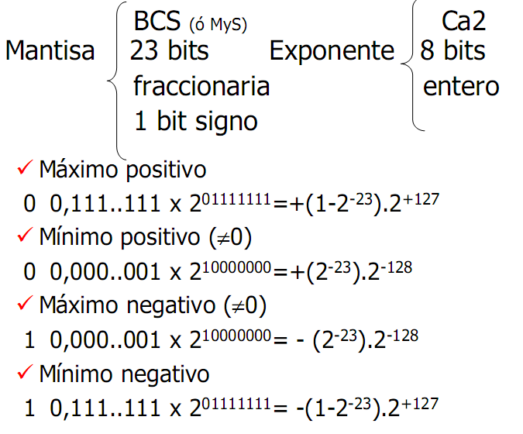

Supongamos que tenemos un sistema de numeración con las siguientes características: Mantisa de 5 bits en BSS, Exponente de 3 bits en BCS.

Entonces, la cadena 00101 011 representará a (1/8 + 1/32) * 2³= (5/32) * 2³=5/4 = 1.25.

Este valor coincide con el de la cadena 01010 010 = (1/4 + 1/16) * 2² = (5/16) * 2 = 1.25 y con el de la cadena 10100 001 = (1/2 + 1/8) * 2¹ = (5/8) * 2 = 1.25

Mantisa Fraccionaria Normalizada:
Para evitar tener múltiples representaciones de un mismo número, se puede representar la mantisa en forma normalizada. La normalización consiste en hacer que su primer dígito tenga el valor 1. De esta manera, un número no puede tener más de una representación.
En el ejemplo anterior, en un sistema con mantisa normalizada, de las 3 representaciones posibles para el número 1,25 solo sería valida 10100 001, ya que en ella la mantisa empieza con un 1.
Por lo que nos quedaria un sistema de la siguiente manera: 0,1M x B^{e}.
La desventaja de este sistema de representación es que no se puede representar el número 0.
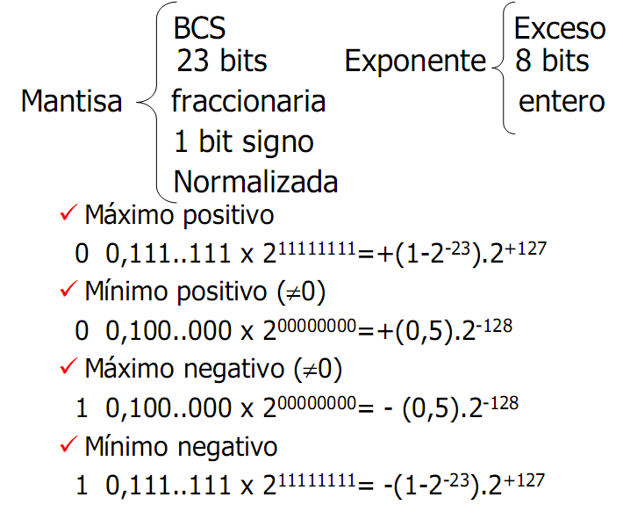
Mantisa Fraccionaria Normalizada Con Bit Implicito:
Como siempre nuestra mantisa empieza con 1, podemos “esconder ese 1”, total esta siempre presente en todos nuestras representacion de numeros.
Al “esconder ese 1” me queda un nuevo lugar libre.
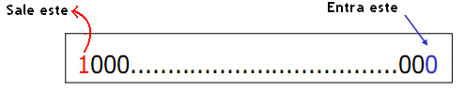
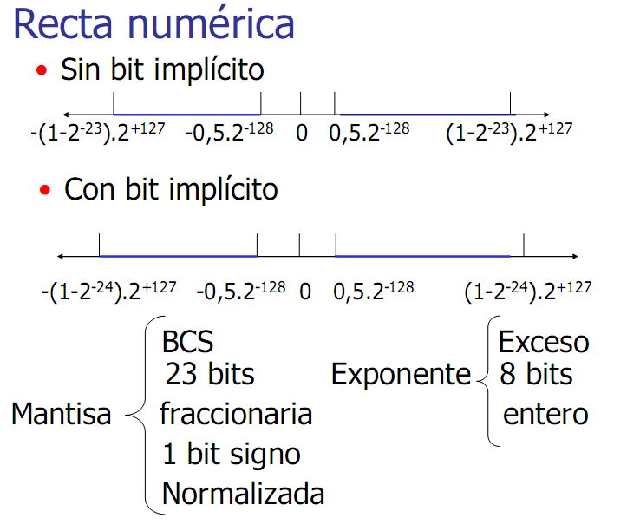
Como se convierte un número a Punto Flotante?
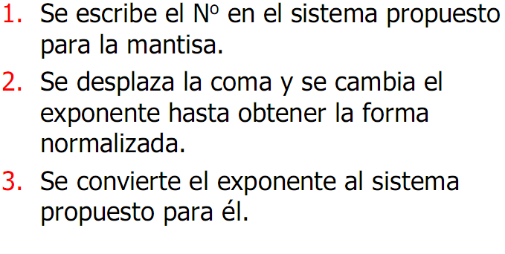
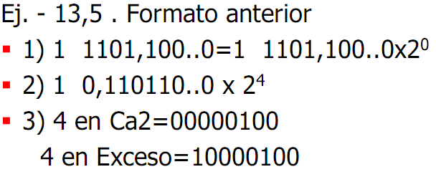

SUMA Y RESTA EN PUNTO FLOTANTE
Mantisa fraccionaria en BSS de 8 bits.
Exponente en BSS en 4 bits.

Dadas las siguientes representaciones:
p = 00011010 1101
q = 00001001 1111
➔Queremos hallar el resultado de la suma de los mismos.
➔Para esto, tenemos que igualar los exponentes. Dado que el exponente de p es menor que el del q, o bien subimos el exponente de p, o bien bajamos el de q. Subir el exponente de un número implica hacer un corrimiento a derecha de la mantisa; bajar el exponente implica hacer un corrimiento a izquierda de la mantisa.
• Subir el exponente de p:

➔Subiendo en 1 el exponente de p obtenemos:
00011010 1101 ➔ 00001101 1110
➔Todavía el exponente sigue siendo menor que el de q, con lo cual tendríamos que hacer otro corrimiento. Pero dado que el último bit de la mantisa es un 1, no lo podemos hacer.

• Bajar el exponente de q:
➔Bajando en 1 el exponente de q obtenemos:

00001001 1111 ➔ 00010010 1110

➔Todavía el exponente sigue siendo mayor que el de p, con lo cual tendríamos que hacer otro corrimiento.
➔Bajando en 1 el exponente obtenemos:

00010010 1110 ➔ 00100100 1101

➔Con lo cual conseguimos igualar los exponentes.

Ahora realizamos la suma de las mantisas:
M E M E M E
00011010 1101 + 00100100 1101 = 00111110 1101

Por tanto, el resultado de la suma es: 00111110 1101
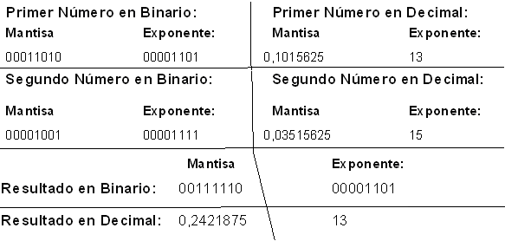
Estos numeros no se pueden sumar porq no se pueden igualar los exponentes:
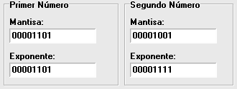
Basicamente:
· Ajuste de exponentes.
· Sumar o restar las mantisas.
· Normalizar el resultado. (Opcional)

Ajuste de exponentes.
Bajo Exponente ➔ Corro a la Izquierda la mantisa
Subo Exponente ➔ Corro a la Derecha la mantisa

IEEE 754

El IEEE 754 es un estándar de aritmética en coma flotante. Este estándar especifica como deben representarse los números en coma flotante con simple precisión (32 bits) o doble precisión (64 bits), y también cómo deben realizarse las operaciones aritméticas con ellos.

Emplea mantisa fraccionaria, normalizada y en BCS, con bit implicito, que es igual a 1. El exponente se representa en exceso, que en este caso no se toma como 2^{n-1}, sino como
2 ^{n-1} - 1.
1,M x B^{e}

Simple Precisión
El estándar IEEE-754 para la representación en simple precisión de números en coma flotante exige una cadena de 32 bits. El primer bit es el bit de signo (S), los siguientes 8 son los bits del exponente (E) y los restantes 23 son la mantisa (M):

[S] [EXPONENTE] [MANTISA]
1 8 23

En los formatos IEEE no todas las cadenas se interpretan de la misma manera. Algunas combinaciones se utilizan para representar valores especiales.

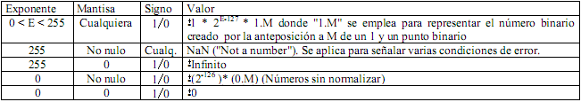

1 11111111 00000000000000000000000 = -Infinito

0 11111111 00000100000000000000000 = NaN

0 10000001 10100000000000000000000 = 2⁽¹²⁹⁻¹²⁷⁾ * 1.101= (2²)*1,625 = 6.5

0 00000000 10000000000000000000000 = 2⁽⁻¹²⁶⁾ * 0.1 = 2⁽⁻¹²⁶⁾ * 0.5

Doble precisión
El estándar IEEE-754 para la representación en doble precisión de números en coma flotante exige una cadena de 64 bits. El primer bit es el bit de signo (S), los siguientes 11 son los bits del exponente (E) y los restantes 52 son la mantisa (M):

[S] [EXPONENTE] [MANTISA]
1 11 52
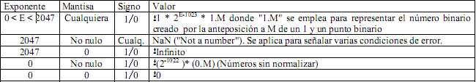

Error Absoluto y Relativo

EA(x) = | x’ – x |
ER(x) = EA(x) / x
Donde x’ es el número representable del sistema más próximo a un número x.
EAmáx = R / 2.

